О продолжительности проживания
в месте постоянного жительства и
жилищных условиях населения
Российской Федерации (по итогам
Всероссийской переписи населения 2010 года)

Федеральная служба государственной статистики завершила подведение итогов Всероссийской переписи населения 2010 года и представляет доклад о продолжительности проживания в месте постоянного жительства и жилищных условиях населения.

I. Продолжительность проживания населения в месте постоянного жительства.
Характеристика населения по продолжительности проживания в месте постоянного жительства формируется на основе ответов на вопросы «4. Место Вашего рождения», «12.1. С какого года Вы непрерывно проживаете в этом населенном пункте?» и «12.2. Где Вы проживали в октябре 2009 года?» переписного листа формы Л.
1. Вопрос о месте рождения при переписи задавался всему населению (включая членов коллективных домохозяйств и домохозяйств бездомных). Не указали место своего рождения 4,5 млн. человек.
Уроженцами Российской Федерации являются 127,1 млн. человек или 92% населения, указавшего место рождения. Из них 23% родились в Центральном федеральном округе, 22% в Приволжском и 13% в Сибирском федеральных округах.
Место рождения населения в основном связано с территорией проживания. Наиболее высока доля уроженцев своих регионов в населении Приволжского (88%), Северо-Кавказского (87%), Сибирского (85%), Центрального (80%) федеральных округов. Наименьшая доля родившихся в месте своего постоянного проживания в Северо-Западном, Южном (по 74%), Уральском (75%) и Дальневосточном (76%) федеральных округах за счет более высокого притока населения, рожденного за рубежами Российской Федерации. Доля родившихся в других странах варьирует от 11% в Южном федеральном округе до 5,4% в Приволжском федеральном округе.
Среди субъектов Российской Федерации по данным переписи 2010 года самая высокая доля жителей – уроженцев этих же регионов была в Республике Дагестан – 98%, Республике Тыва – 94%, Башкортостане, Чувашской Республике и Республике Мордовия – по 89%, Чеченской и Кабардино-Балкарской республиках – по 87%. Меньше всего населения, родившегося в этих же регионах на Севере и Дальнем Востоке страны, – в Ханты-Мансийском (31%), Ямало-Ненецком (31%) и Чукотском (37%) автономных округах. Относительно низкая доля местных уроженцев также в Москве (62%), Санкт-Петербурге (61%), Московской (57%) и Ленинградской (48%) областях, а также в Еврейской автономной области (58%), Камчатском крае (57%), Мурманской (54%), Магаданской, Калининградской и Тюменской (по 53%) областях, Республике Хакасия (51%).
Перепись 2010 года показала уменьшение почти на 800 тыс. человек численности жителей, родившихся вне границ России: в 2010 году их было 11194,7 тыс., что составляет 8,1% указавших страну рождения, против 11976,8 тыс. человек, или 8,3%, в 2002 году. Наиболее представлены среди них уроженцы Украины (2,1%), Казахстана (1,8%), Узбекистана (0,8%), Азербайджана (0,6%) и Беларуси (0,5%).
Подавляющее большинство населения, родившегося за границей, как и в 2002 году, происходит из других стран бывшего СССР. Однако за истекший период произошли важные изменения в составе мигрантов. За период между переписями 2002 и 2010 годов увеличилось число мигрантов, родившихся в Кыргызстане (на 24%), Узбекистане (на 21%), Таджикистане (на 18%), Армении (на 6%), Республике Молдова (на 3%), Туркменистане (на 3%). Одновременно сократилось число мигрантов, родившихся в Грузии (на 31%), Беларуси (на 21%), Украине (на 17%) и странах Балтии (на 17%). Частично снижение численности уроженцев Украины и Беларуси связано с их довольно «старой» возрастной структурой и, следовательно, естественной убылью, которая не компенсируется прибытием новых мигрантов (в 2002 году 37% уроженцев Беларуси и 27% уроженцев Украины были старше 60 лет).
Население Российской Федерации по странам рождения распределилось следующим образом:
 | Тысяч человек |  |  | 2010 г. в % к 2002 г. |  | На 1000 человек, указавших страну рождения
 | 2010 г. | 2002 г. |  |  | 2010 г. |  |  | 2002 г.
Численность населения, указавшего страну рождения, всего | 138311,1 | 143585,5 | 96,3 |  | 1000 |  |  | 1000
Родившиеся в Российской  Федерации | 127116,4 | 131608,7 | 96,6 |  | 919 |  |  | 917
Родившиеся в других странах | 11194,7 | 11976,8 | 93,5 |  | 81 |  |  | 83
в том числе:
в странах бывшего СССР | 10671,2 | 11510,6 | 92,7 |  | 77 |  |  | 80
Азербайджан | 743,9 | 846,1 | 87,9 |  | 6 |  |  | 6
Грузия | 436,4 | 629,0 | 69,4 |  | 3 |  |  | 4
Кыргызстан | 573,3 | 463,5 | 123,7 |  | 4 |  |  | 3
Армения | 511,1 | 481,3 | 106,2 |  | 4 |  |  | 3
Беларусь | 740,9 | 935,8 | 79,2 |  | 5 |  |  | 7
Казахстан | 2481,9 | 2585,0 | 96,0 |  | 18 |  |  | 18
Молдова | 285,3 | 277,5 | 102,8 |  | 2 |  |  | 2
Таджикистан | 452,2 | 383,1 | 118,1 |  | 3 |  |  | 3
Узбекистан | 1111,7 | 918,0 | 121,1 |  | 8 |  |  | 6
Страны Балтии (Латвия, Литва, Эстония) | 212,5 | 256,1 | 83,0 |  | 2 |  |  | 2
Туркменистан | 180,0 | 175,2 | 102,7 |  | 1 |  |  | 1
Украина | 2942,0 | 3560,0 | 82,6 |  | 21 |  |  | 25
в других странах за пределами бывшего СССР | 523,5 | 466,2 | 112,3 |  | 4 |  |  | 3
Афганистан | 4,9 | 11,5 | 42,8 |  | 0,04 |  |  | 0,1
Австрия | 2,9 | 3,9 | 73,1 |  | 0,02 |  |  | 0,03
Болгария | 5,7 | 8,8 | 64,4 |  | 0,04 |  |  | 0,1
Венгрия | 16,3 | 18,7 | 87,5 |  | 0,1 |  |  | 0,1
Вьетнам | 13,3 | 23,8 | 55,6 |  | 0,1 |  |  | 0,2
Германия | 137,7 | 150,2 | 91,7 |  | 1 |  |  | 1
Дания | 0,2 | 2,6 | 8,8 |  | 0,001 |  |  | 0,02
Израиль | 3,5 | 2,3 | 150,1 |  | 0,03 |  |  | 0,02
Индия | 5,5 | 6,1 | 90,5 |  | 0,04 |  |  | 0,04
Иран | 2,0 | 2,5 | 78,9 |  | 0,01 |  |  | 0,02
Китай | 54,4 | 60,4 | 90,0 |  | 0,4 |  |  | 0,4
КНДР | 10,3 | 8,5 | 121,2 |  | 0,1 |  |  | 0,1
Куба | 2,2 | 2,3 | 95,6 |  | 0,02 |  |  | 0,02
Монголия | 20,5 | 23,6 | 86,8 |  | 0,1 |  |  | 0,2
Польша | 28,3 | 33,6 | 84,3 |  | 0,2 |  |  | 0,2
Румыния | 3,8 | 4,5 | 84,3 |  | 0,03 |  |  | 0,03
Сирия | 3,2 | 3,3 | 94,5 |  | 0,02 |  |  | 0,02
США | 4,4 | 2,8 | 158,7 |  | 0,03 |  |  | 0,02
Турция | 9,9 | 9,0 | 110,2 |  | 0,1 |  |  | 0,1
Финляндия | 2,1 | 2,0 | 106,9 |  | 0,02 |  |  | 0,01
Чешская Республика | 10,9 | 14,1 | 77,6 |  | 0,1 |  |  | 0,1
Другие страны мира | 181,5 | 71,7 | 253,3 |  | 1 |  |  | 0,5

Перепись 2010 года зафиксировала общее увеличение на 12% по сравнению с 2002 годом численности уроженцев стран дальнего зарубежья. Прирост имел место в отношении родившихся в США (на 59%), Израиле (на 50%), Северной Корее (на 21%), Турции (на 10%) и Финляндии (на 7%). Самый многочисленный контингент мигрантов представлен лицами, родившимися в Германии (138 тыс. человек), хотя за восемь лет с момента предыдущей переписи он сократился на 12 тыс. человек. Относительно много среди жителей России уроженцев Китая (54 тыс.), Польши (28 тыс.) и Монголии (21 тыс. человек).
Доля мужчин и женщин среди лиц, родившихся за рубежом и постоянно проживавших в России на момент переписи 2010 года:
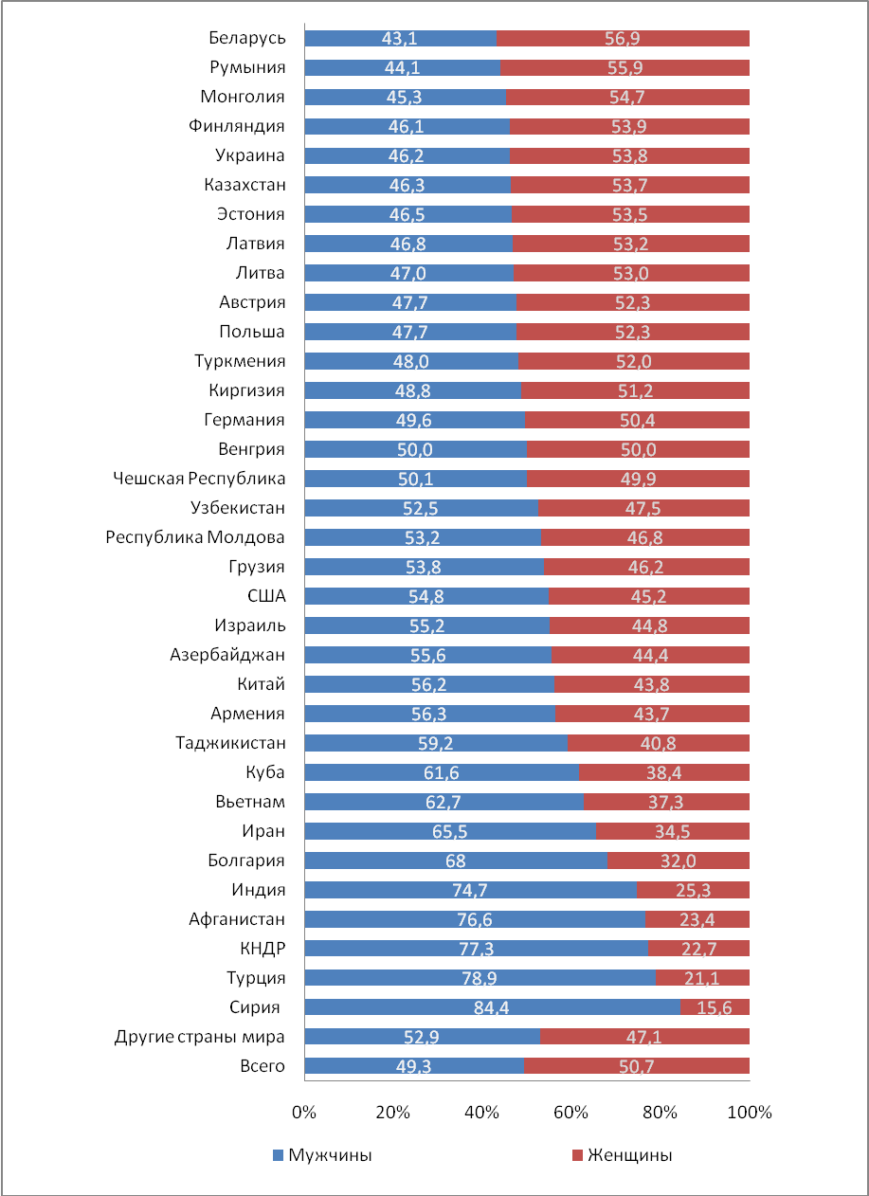
Доля женщин среди всего населения, родившегося за рубежом, ниже, чем среди уроженцев России (51% против 54% соответственно). Значения этого показателя по странам существенно отличаются. Мужчины преобладают среди уроженцев довольно большого числа государств, не относящихся к бывшему СССР, большинство из них – это страны Азии.
Возрастной состав родившихся за границей отличается от состава уроженцев России. Среди лиц, родившихся за рубежом, намного ниже (в 3,2 раза), чем среди местных уроженцев, доля детей и подростков в возрасте от 0 до 19 лет и в 1,4 раза больше процент лиц в возрасте от 40 до 59 лет.
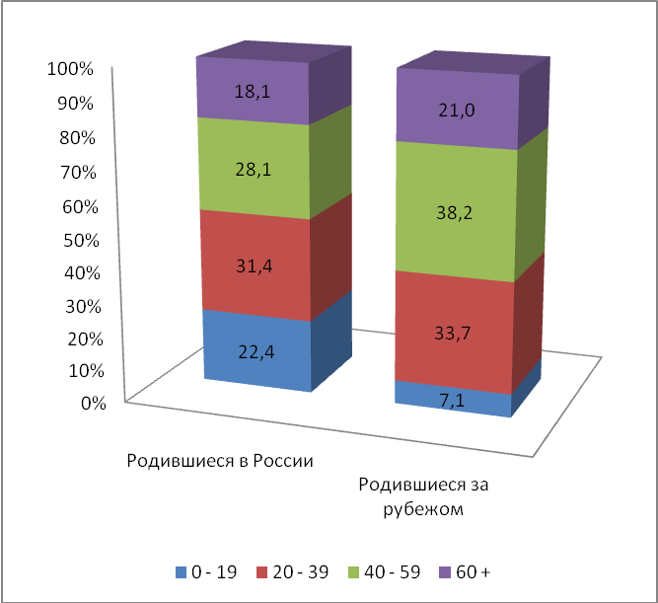
Доля уроженцев других стран в населении увеличивается с возрастом населения - от 0,6% в возрасте 0-4 лет, до максимума 10-12% в группах от 35 до 69 лет. В самых старших возрастных группах они составляют около 8%.

Возрастно-половой состав населения, тыс. человек
родившихся за рубежом родившихся в России
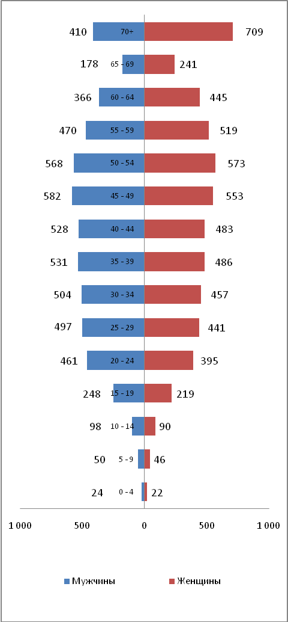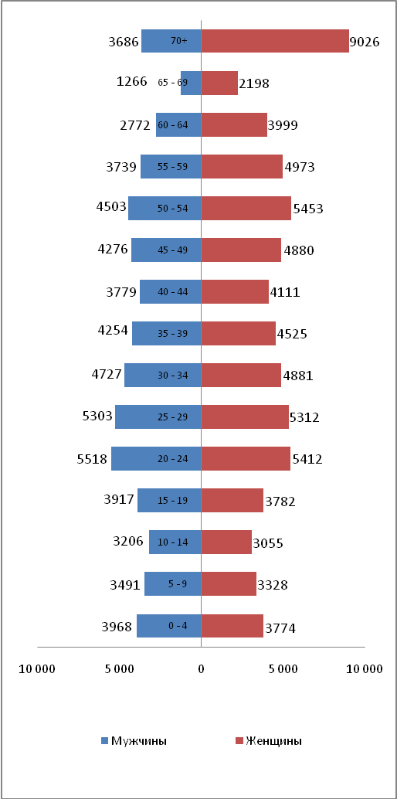
Распределение по полу и возрасту уроженцев разных стран показывает, что население разное: самые многочисленные контингенты уроженцев Украины, Беларуси и Казахстана имеют довольно «старую» возрастную структуру, в то время как уроженцы стран Центральной Азии это люди активных рабочих возрастов.

Возрастно-половые пирамиды населения, родившегося в отдельных странах,
тыс. человек
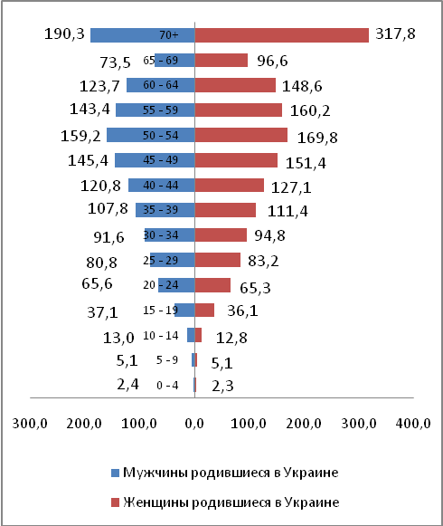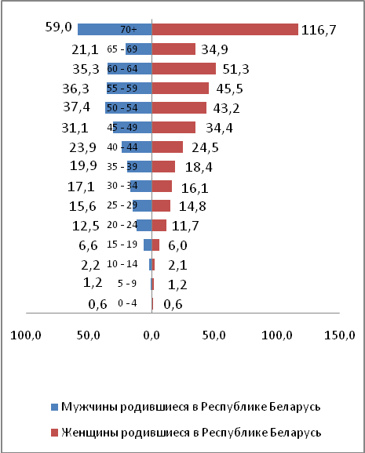
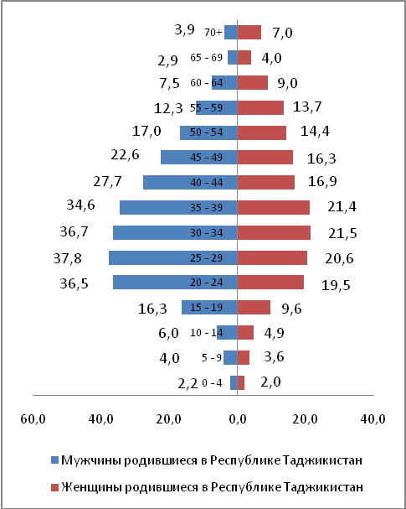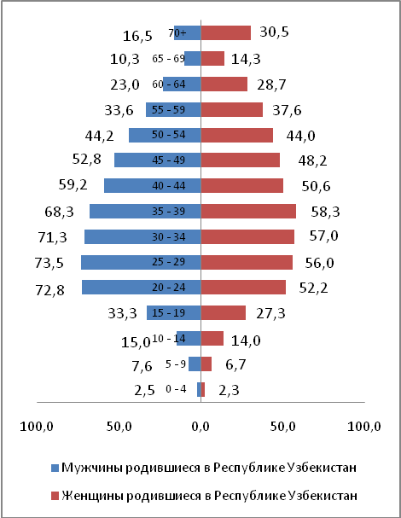
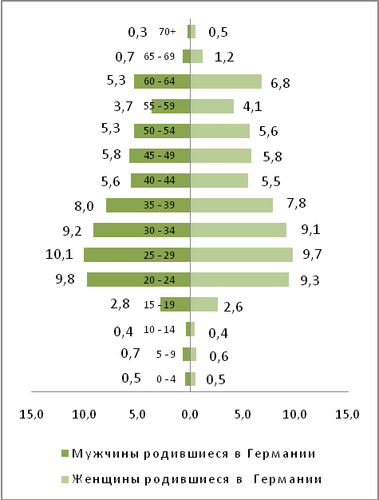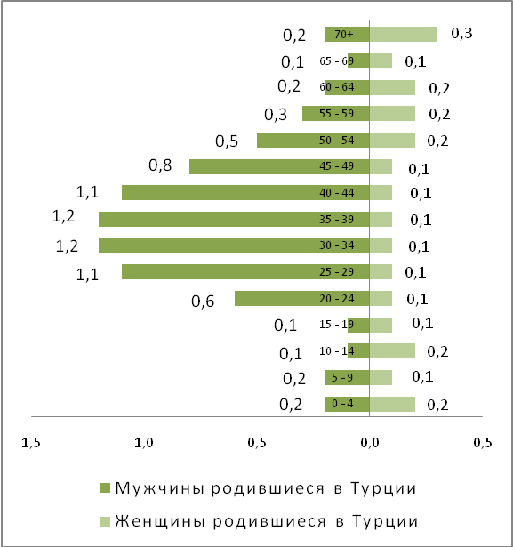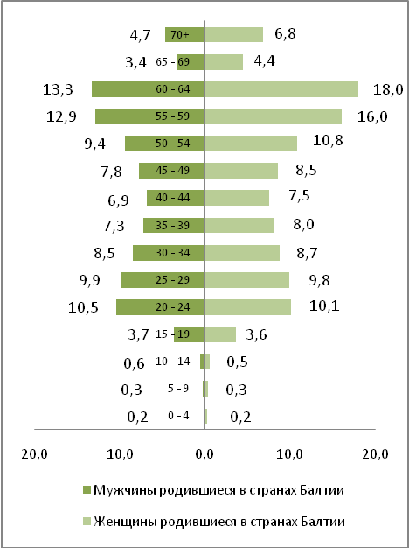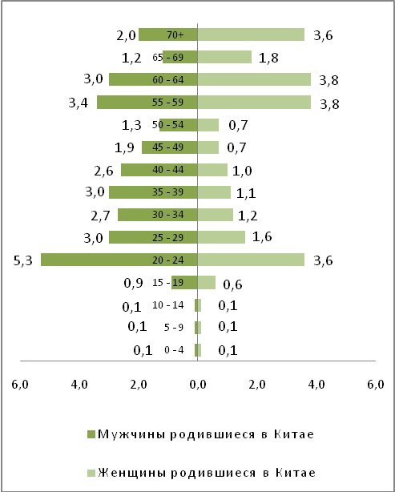
Уроженцам стран Балтии свойственна довольно пожилая возрастная структура и «провалы» в средних возрастах. Самый специфический состав имеет население, родившееся в Турции. Ему свойственна большая диспропорция полов, число мужчин в разы превышает число женщин, в особенности в самых активных возрастах от 20 до 49 лет. Уроженцы Германии относительно «сбалансированы» по полу, но среди них очень мало детей и подростков. Среди родившихся в Китае просматриваются две волны миграции - населения 1940 -1950-х годов рождения, в котором соотношение мужчин и женщин примерно такое же, как в среднем у всего населения России, и людей молодых возрастов, с большим перевесом мужчин.
2. При проведении переписей населения 2002 и 2010 годов информация о продолжительности проживания населения в месте постоянного жительства получена от населения частных домохозяйств, проживающих постоянно в индивидуальных домах, отдельных и коммунальных квартирах, общежитиях, гостиницах, традиционных жилищах (чумах, ярангах, юртах и т.п.) и других помещениях, приспособленных для жилья.
Население частных домохозяйств в Российской Федерации составило 141,0 млн. человек, из которых 5,6 млн. человек (4,0%) не указали продолжительность проживания в месте постоянного жительства.
С рождения в месте своего жительства проживало 62,6 млн. человек (46% населения, указавшего продолжительность проживания), 72,7 млн. человек (54%) в течение своей жизни меняли место постоянного жительства.

Население частных домохозяйств, указавшее проживание
в месте постоянного жительства
 | с рождения |  |  |  | не с рождения
 | 2010 г. |  | 2002 г. | 2010г. |  |  | 2002г.
 | Тысяч человек
Все население | 62586 |  | 77910 | 72741 |  |  | 61843
в том числе:
городское население | 47902 |  | 55425 | 50847 |  |  | 47003
сельское население | 14684 |  | 22485 | 21894 |  |  | 14840
 | На 1000 человек
Все население | 462 |  | 557 | 538 |  |  | 443
Городское население | 485 |  | 541 | 515 |  |  | 459
Сельское население | 401 |  | 602 | 599 |  |  | 398

За период между переписями 2002 и 2010 годов доля проживающих в месте постоянного проживания с рождения сократилась на 10 процентных пунктов. При этом в сельских населенных пунктах доля проживающих не с рождения увеличилась в полтора раза (с 40% до 60%). Следует отметить, что среди лиц, которые проживают в регионе не с рождения, многие являются возвратными мигрантами, так как регион рождения у них совпадает с регионом проживания на момент переписи.
У мужчин доля проживающих в месте постоянного жительства с рождения и не с рождения составляла соответственно 45 и 55%, у женщин 48 и 52%.
(на 1000 человек соответствующего пола и возраста)
 | 2010 |  |  |  | 2002
 | проживали  с рождения |  | проживали  не с рождения | проживали  с рождения |  |  | проживали  не с рождения
 | Мужчины
Все население | 445 |  | 555 | 582 |  |  | 418
Население в возрасте:
моложе трудоспособного | 860 |  | 140 | 851 |  |  | 149
трудоспособном | 381 |  | 619 | 544 |  |  | 456
старше трудоспособного | 204 |  | 796 | 375 |  |  | 625
 | Женщины
Все население | 477 |  | 523 | 537 |  |  | 463
Население в возрасте:
моложе трудоспособного | 860 |  | 140 | 850 |  |  | 150
трудоспособном | 476 |  | 524 | 519 |  |  | 481
старше трудоспособного | 288 |  | 712 | 381 |  |  | 619
Среди населения, менявшего место постоянного жительства, наибольшая часть (65%) приходится на лиц трудоспособного возраста (мужчины 16-59 лет, женщины 16-54 лет). Менявшие место жительства моложе этого возраста составляют всего 4,3%, старше – 31%.
Доля сменивших место жительства за период между переписями 2002 и 2010 годов, в населении соответствующих возрастных групп, изменяется следующим образом (в процентах):
Пик миграционной активности населения приходится на возраст 20-29 лет. Наиболее быстро этот опыт приобретается в возрасте 15-24 лет, когда люди совершают первое самостоятельное переселение, в том числе для получения образования. Примерно с возраста 30 лет в России преобладает население, проживающие в месте постоянного жительства не с рождения, т.е. имеющее хотя бы единичный миграционный опыт. После возраста 45 лет, и особенно – 60 лет доля лиц, имевших миграционный опыт, по соответствующим возрастным группам практически не растет.
Повозрастные показатели миграционной подвижности среди мужчин и женщин несколько различаются. Доля женщин, не менявших свое место постоянного жительства, по данным переписи населения 2010 года практически во всех возрастах (за исключением групп 0-4 лет, 10-14 лет и 15-19 лет) выше, чем у мужчин. В 2002 году женщины были менее мобильны за исключением женщин в возрастах 0-4 лет, 5-9 лет, 10-14 лет, 60-64 лет и 70 лет и старше.
На 1000 человек соответствующего пола и возраста проживают
в месте постоянного жительства с рождения
 | 2010 г. |  |  | 2002 г.
 | мужчины |  | женщины | мужчины |  | женщины
Все население | 445 |  | 477 | 582 |  | 537
в том числе в возрасте, лет
0 – 4 | 925 |  | 925 | 933 |  | 933
5 – 9 | 858 |  | 878 | 864 |  | 864
10 – 14 | 806 |  | 806 | 809 |  | 809
15 – 19 | 673 |  | 648 | 728 |  | 698
20 – 24 | 552 |  | 587 | 662 |  | 642
25 – 29 | 479 |  | 546 | 627 |  | 610
30 – 39 | 390 |  | 499 | 543 |  | 508
40 – 49 | 273 |  | 388 | 465 |  | 427
50 – 54 | 233 |  | 332 | 417 |  | 389
55 – 59 | 215 |  | 310 | 394 |  | 381
60 – 64 | 213 |  | 295 | 378 |  | 382
65 – 69 | 202 |  | 280 | 384 |  | 377
70 и старше | 198 |  | 275 | 366 |  | 382
Из общей численности - население в возрасте
16 - 29 лет | 545 |  | 580 | 667 |  | 643
15 - 64 лет | 376 |  | 447 | 539 |  | 505
По переписи 2002 года в 65 субъектах Российской Федерации больше половины населения проживало с рождения. Через 8 лет таких субъектов осталось всего 10 и уже преобладающими стали территории с относительно невысоким процентом проживающих с рождения. Число субъектов Российской Федерации по доле населения, проживающего в месте постоянного жительства с рождения, в общей численности населения, распределилось следующим образом:
Проценты
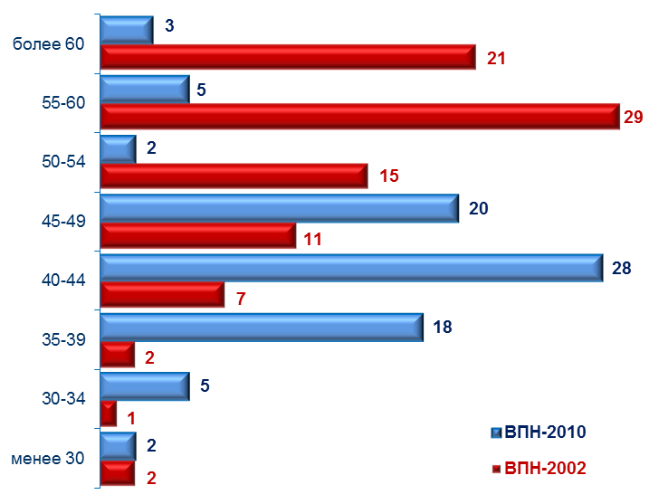
Число субъектов Российской Федерации

Почти 39 млн. человек, поменявших свое место постоянного жительства (53%), проживали после переезда в новом месте жительства 19 лет и более, 23% – от 8 до 18 лет и 24% от нескольких месяцев до 7 лет.
 | Население частных домохозяйств, проживающее в месте постоянного жительства не с рождения
 | всего |  | из них указали год переезда
 |  |  | 2010-2003 гг. |  | 2002-1992гг. | 1991 г. и ранее
Все население, тыс. человек | 72741,0 |  | 17178,5 |  | 16901,8 | 38660,7
В процентах | 100 |  | 23,6 |  | 23,2 | 53,2
Городское население, тыс. человек | 50847,2 |  | 11313,5 |  | 11302,8 | 28230,9
В процентах | 100 |  | 22,3 |  | 22,2 | 55,5
Сельское население, тыс. человек | 21893,8 |  | 5865,0 |  | 5599,1 | 10429,7
В процентах | 100 |  | 26,8 |  | 25,6 | 47,6
Среди субъектов Российской Федерации самые высокие показатели приживаемости в Республике Мордовия, Республике Карелия, Архангельской и Мурманской областях, в которых около 60% населения после переезда проживало 19 и более лет. Сменивших место постоянного жительства за этот же период в республиках Алтай, Ингушетия и Дагестан, Чукотском автономном округе от 39% до 42%, а в Республике Тыва – 31%.
В течение года до проведения переписи изменили свое место жительства 3095,3 тыс. человек. Подавляющее большинство (92% населения, указавшего территорию прежнего места жительства) перемещалось внутри Российской Федерации, 235 тыс. человек (8,2%) прибыли из-за рубежа, главным образом из Узбекистана (17% общего числа прибывших), Киргизии и Казахстана (по 14%), Украины и Таджикистана (по 11%).
В общей численности сменивших место жительства после октября 2009 г. половину составляют молодые люди, в том числе 20% мигрантов были в возрасте 20-24 лет, 18% – в возрасте 15-19 лет, 12% – 25-29 лет.
Почти четверть мигрантов имела высшее и незаконченное высшее профессиональное образование, четверть среднее профессиональное образование и еще четверть среднее общее образование.
II. Жилищные условия населения.
При Всероссийской переписи населения 2010 года было учтено 54,6 млн. частных домохозяйств, в которых проживало 141,0 млн. человек, или почти 99% всего населения России. Кроме этого, было учтено 1,8 млн. человек, проживающих в коллективных домохозяйствах, и 64 тыс. человек, не имевших жилья, – бездомные. Жилищные условия при переписи обследовались только по частным домохозяйствам.
1. Типы жилых помещений. По данным переписи населения 140,4 млн. человек, проживающих в частных домохозяйствах, указали тип жилого помещения, в котором они проживают, 0,5 млн. человек не указали тип жилого помещения.
Распределение населения частных домохозяйств по типам жилых помещений характеризуется следующими данными:
 | Тыс. человек |  |  | В % к итогу
 | 2002 г. | 2010 г. | 2002 г. |  |  | 2010 г.
Все население, указавшее тип жилого помещения | 142101,7 | 140439,3 | 100 |  |  | 100
в том числе проживает:
в индивидуальных (одноквартирных) и многоквартирных домах | 136211,0 | 137413,0 | 95,9 |  |  | 97,9
из них:
в индивидуальных  (одноквартирных) домах | 37609,8 | 36526,8 | 26,5 |  |  | 26,0
в отдельных квартирах | 96330,3 | 94135,9 | 67,8 |  |  | 67,1
в коммунальных квартирах | 2270,9 | 2828,7 | 1,6 |  |  | 2,0
не указавшие тип квартиры | - | 3921,6 | - |  |  | 2,8
в общежитиях | 4721,2 | 2590,8 | 3,3 |  |  | 1,8
в гостиницах | 48,0 | 31,2 | 0,03 |  |  | 0,02
в других жилых помещениях | 1121,5 | 404,3 | 0,8 |  |  | 0,3
Преобладающая часть жителей страны - 137,4 млн. человек, или 98% населения, указавшего тип жилого помещения, проживает в индивидуальном (одноквартирном) доме, отдельной или коммунальной квартире. За период между переписями 2002 и 2010 годов численность проживающих в этих типах жилых помещений выросла на 0,9%, при этом следует отметить, что численность населения страны за эти годы сократилась на 1,6 процента.
Если за период между переписями 1989 и 2002 годов в 4 раза сократилось число живущих в коммунальных квартирах, то за период с 2002 по 2010 год произошло увеличение на 25% жителей этих квартир. Это произошло в связи с принятием Федерального закона от 29.12.2004 года N 189-ФЗ "О введении в действие Жилищного кодекса Российской Федерации", в соответствии с которым общежития передаются в муниципальную собственность и с жильцами заключаются договоры социального найма. Жильцы бывших общежитий, занимавшие в подавляющем большинстве часть комнаты или комнату, стали жителями коммунальных квартир, при этом численность проживающих в общежитиях сократилась в этот период на 45 процентов.
Уменьшилась на 64% численность населения, проживающего в других типах жилых помещений (как правило, это приспособленные для жилья вагончики, баржи, сараи, традиционные национальные жилища и т.п.), сократилось на 35% и число проживающих в гостиницах.
Основным типом жилья среди российских горожан остается по-прежнему отдельная квартира (78% от числа указавших тип жилища), среди сельских жителей – индивидуальный дом (60%).
В субъектах Российской Федерации обеспеченность населения отдельным жильем (индивидуальными домами и отдельными квартирами) варьирует от 98% в Чеченской Республике до 89% в г. Москве, Ханты-Мансийском и Ямало-Ненецком автономных округах (в 2002 году самые низкие показатели были в г. Санкт-Петербурге – 82%, г. Москве и Республике Ингушетии – по 84%).
В Северо-Кавказском федеральном округе 66% населения проживает в индивидуальных домах (в 2002 году – 52%), при этом в Республике Ингушетия - 91% и в Чеченской Республике - 81% населения. Среди других субъектов Российской Федерации в индивидуальных домах более половины населения проживает в Республике Адыгея (63%), Краснодарском крае (58%) и Республике Алтай (57%).
Самые высокие показатели обеспеченности населения отдельными квартирами в Мурманской области (96%), Камчатском крае и Магаданской области (91%). От 90 до 85 процентов населения проживает в отдельных квартирах в Чукотском автономном округе, г. Москве, Сахалинской области, Ямало-Ненецком автономном округе и Республике Карелия.
За 2002-2010 годы в 69 из 83 субъектов Российской Федерации увеличилась численность населения, проживающего в коммунальных квартирах. Распространенность коммунальных квартир характерна, в основном, для городских поселений, на которые приходится 93% всех проживающих в коммунальных квартирах. Как и при прошлой переписи, первое место по коммунальному расселению сохраняется за г. Санкт-Петербургом, где 9,3% горожан живут в «коммуналках». Высокие показатели наблюдаются также в Чувашской Республике (5,3%), Кировской области (3,8%), Удмуртской Республике, Пермском крае, Ярославской и в Архангельской областях (по 3,6%).
Численность проживающих в общежитиях сократилась во всех субъектах Российской Федерации, кроме Чеченской Республики и Республики Адыгея, где численность жильцов общежитий увеличилась, но доля проживающих в общежитии в этих регионах ниже среднероссийского показателя. Наиболее высока доля населения, проживающего в общежитиях, в Ханты-Мансийском автономном округе (3,8%), а также в Новосибирской и Смоленской областях, Республике Саха (Якутия), Хабаровском крае, Тюменской и Томской областях, где доля проживающих в этом типе жилища варьирует от 3,1 до 3,4 процентов.
Местом постоянного жительства для 31 тыс. человек являются гостиницы, при этом 42% из них проживают в г. Москве.
В других жилых помещениях (вагончиках, баржах, традиционных жилищах отдельных народов и т.п.) проживает 404 тыс. человек (0,3%). Число жителей таких жилищ за период 1989-2002 годов увеличилось почти в 1,5 раза, а за период 2002-2010 годов численность лиц, указавших такое не стандартное жилье, сократилась в 2,8 раза. Высокий удельный вес, проживающих в других жилых помещениях, наблюдался в 2010 году в Тюменской области (2%), Ханты Мансийском (2,5%) и Ямало-Ненецком автономных округах (3,3%), республиках Ингушетия и Тыва, Ненецком автономном округе (по 1,6%). В этих субъектах Российской Федерации (кроме Республики Ингушетия) большая часть помещений приходится на традиционные жилища коренных народов Севера, Сибири и Дальнего Востока: чумы, яранги и юрты. По-прежнему остается высокой доля проживающих в других помещениях среди москвичей (2,0%). На г. Москву приходится более половины населения страны, проживающего в таком типе помещений.
2. Общая площадь, приходящаяся на одного члена частных домохозяйств, проживающих в индивидуальных домах, отдельных и коммунальных квартирах, по данным переписи населения 2010 года осталась на уровне 2002 года и составила в среднем по России 19 кв. метров.
(кв.м. на1 человека)
 | Городские и сельские населенные пункты |  |  | Городские населенные пункты |  |  | Сельские  населенные пункты
 | 2002 г. | 2010 г. | 2002 г. |  | 2010 г. | 2002 г. |  |  | 2010 г.
Население, проживающее в индивидуальных домах и квартирах | 19 | 19 | 19 |  | 19 | 20 |  |  | 20
в индивидуальных домах | 21 | 21 | 21 |  | 22 | 21 |  |  | 21
в отдельных квартирах | 18 | 19 | 19 |  | 19 | 18 |  |  | 19
в коммунальных квартирах | 14 | 12 | 14 |  | 12 | 14 |  |  | 14

На одного сельского жителя приходится 20 кв. метров общей площади, против 19 - в городских населенных пунктах.
У проживающих в индивидуальных домах средний размер площади на 1 человека составляет 21 кв. метр, в городской местности этот показатель выше – 22 кв. метра. В коммунальных квартирах средний размер снизился до 12 кв. метров за счет городских коммунальных квартир, преобразованных из общежитий.
В 20 субъектах Российской Федерации средний размер площади, приходящейся на 1 человека, проживающего в индивидуальных домах, отдельных и коммунальных квартирах, соответствует среднероссийскому показателю (19 кв. метров), в 41 субъекте он составляет 20 кв. метров и выше и в 22 субъектах – 18 кв. метров и ниже. Самый высокий средний размер площади на 1 человека в Брянской и Магаданской областях – 22 кв. метра.
В зависимости от типа занимаемого помещения и размера домохозяйства просматриваются резкие различия в среднем размере общей площади, приходящейся на одного человека: самые высокие показатели у проживающих в индивидуальных домах, самые низкие - в коммунальных квартирах; самые высокие показатели у одиночек, а с увеличением размера домохозяйства показатели средней обеспеченности общей площадью падают. В домохозяйствах, состоящих из одного человека, средний размер общей площади жилого помещения на человека составляет 40 кв. метров, в домохозяйствах из двух человек – 24 кв. метра, из трех – 17, из четырех – 14, из пяти и более человек - 12 кв. метров.
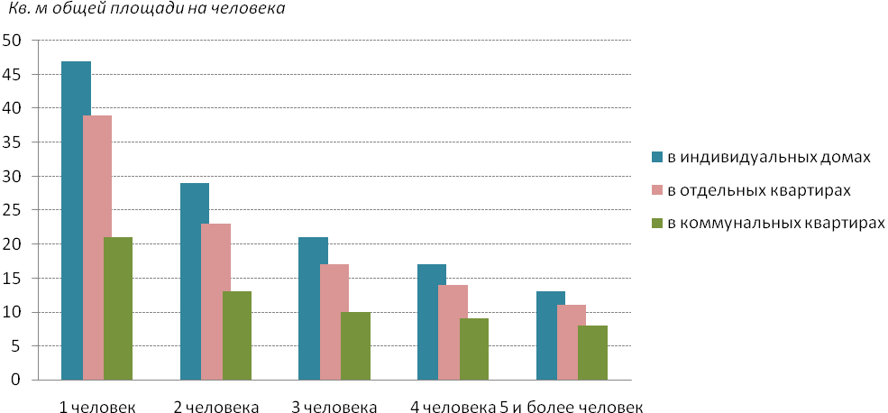
3. Число занимаемых комнат.
Для обеспечения комфортного проживания населения число жилых комнат в помещении должно превышать число членов домохозяйства. В таких условиях в России проживает более 13 млн. домохозяйств (25%). Почти 17 млн. домохозяйств (32%) имеют квартиры с числом комнат, равным числу членов домохозяйства, а у 21 млн. домохозяйств (41%) число проживающих больше числа имеющихся в жилом помещении комнат. Не указало число комнат 1,1 млн. домохозяйств.
По данным Всероссийской переписи населения 2010 года в каждой комнате проживало в среднем 1,2 человека.
За 2002-2010 годы увеличилось число домохозяйств, занимающих 1 или 3 и более комнаты, а 2 комнаты – сократилось.
 | Число домохозяйств, тысяч |  |  | В % к итогу
 | 2002 г. | 2010 г. | 2002 г. |  |  | 2010 г.
Домохозяйства, проживающие в индивидуальных домах, отдельных и коммунальных квартирах | 49988,0 | 52762,2
из них  домохозяйства, указавшие число комнат | 49704,2 | 51627,6 | 100 |  |  | 100
в том числе занимают:  часть комнаты | 77,9 | 368,3 | 0,2 |  |  | 0,7
1 комнату | 10476,3 | 11537,1 | 21,0 |  |  | 21,9
2 комнаты | 20432,4 | 20147,5 | 40,9 |  |  | 38,2
3 комнаты | 14253,5 | 14658,9 | 28,5 |  |  | 27,8
4 и более комнат | 4464,1 | 4915,8 | 8,9 |  |  | 9,3
Более полумиллиона человек занимают часть комнаты, из них 68% - это одинокие люди, 18% - члены домохозяйств из 2 человек и 14% - члены домохозяйств из 3 и более человек. Следует отметить, что из 25 млн. домохозяйств, состоящих из 3 человек и более, 12% проживают в части комнаты или в 1 комнате. По критериям Программы ООН по населенным пунктам (ООН-Хабитат) проживание в комнате трех и более человек является одним из признаков трущобного жилья.
По субъектам Российской Федерации обеспеченность домохозяйств числом комнат имеет свои различия. Самая высокая доля домохозяйств, проживающих в части комнаты, приходится на г. Москву (3,4%). Высокий процент домохозяйств, проживающих в части комнаты, также в Республике Саха (Якутия), Ямало-Ненецком и Чукотском автономных округах, Ставропольском крае, Ханты-Мансийском автономном округе и Амурской области (от 1,0% до 1,2%).
В половине субъектов Российской Федерации доля домохозяйств, занимающих одну комнату, выше среднероссийского показателя.
Каждое второе домохозяйство в Мурманской и Магаданской областях живет в двухкомнатном жилом помещении. Среди других субъектов Российской Федерации доля домохозяйств, имеющих две комнаты, варьирует от 19% в Республике Ингушетия до 46% в Ивановской, Владимирской, Московской и Псковской областях, Чукотском автономном округе.
Самая высокая доля домохозяйств, занимающих 3 комнаты, в Республике Тыва и Алтайском крае (по 37%), Республике Хакасия и Амурской области (по 36%), самые низкие показатели в Магаданской области (19%) и Чукотском автономном округе (20%). В других субъектах Российской Федерации доля занимающих 3 комнаты составляет от 23% в г. Москве и Ямало-Ненецком автономном округе до 34% в Новосибирской и Омской областях.
Наиболее дифференцированные показатели по субъектам Российской Федерации по домохозяйствам, занимающим 4 и более комнат. Почти каждое второе домохозяйство в Республике Ингушетия живет в 4 и более комнатах, в Чеченской Республике – 40%, Республике Дагестан – 36% домохозяйств. Самые низкие показатели - в Чукотском автономном округе (0,7%), г. Москве (2,5%) и Мурманской области (2,6%).
4. Период постройки дома.
В Российской Федерации преобладают дома, построенные в 1971 году и позднее, в них живет 82,7 млн. человек или 60,2% населения, проживающего в индивидуальных домах, отдельных и коммунальных квартирах. В домах, построенных ранее 1971 года, проживает 52,5 млн. человек, или 38,2%, и 2,2 млн. человек (1,6%) не указали период постройки дома.
По сравнению с прошлой переписью сократилась на 13,5% доля населения, проживающего в домах, построенных ранее 1957 года, и на 5,8% - в домах, построенных в 1957-1970 годах.
В домах, построенных в 1996-2002 годах, проживает 6,0% населения, а в домах, построенных после 2002 года, - 5,7% населения.
Население по типам жилых помещений и году постройки домов представлено в следующем графике:
Среди населения, проживающего в отдельных квартирах, почти 70% живет в домах, построенных в 1971 году и позднее. Жилища 56% жителей коммунальных квартир расположены в домах, построенных до 1971 года.
Городское и сельское население по типам и году постройки жилища иллюстрируют следующие графики:
В 36 субъектах Российской Федерации доля проживающих в старых домах, построенных до 1957 года, выше среднероссийского показателя (12%). Наиболее высокая доля проживающего в таких домах населения в Калининградской (29%), Ростовской (20%), Ивановской, Тверской, Тульской областях (по 19%), г. Санкт-Петербурге, Забайкальском крае и Астраханской области (по 18%).
Доля населения, проживающего в домах, построенных после 2002 года, выше среднероссийского показателя (12%) в 20 субъектах Российской Федерации. Больше всего «новоселов» проживает в Республике Ингушетия (36%), Республике Дагестан и Ненецком автономном округе (по 23%), Тюменской области (21%), Ханты-Мансийском автономном округе (24%), республиках Алтай (22%) и Саха (Якутия) (20%), Республике Татарстан (19%) и Чеченской Республике (18%). Самые низкие показатели по «новоселам» в Камчатском крае (3,8%) и Магаданской области (1,9%).
5. Наиболее распространенный в России материал наружных стен жилых домов - кирпич, камень.

Городские и сельские

поселения
 | 2002 г. |  | 2010 г.
Население, проживающее в индивидуальных домах, отдельных и коммунальных квартирах, тыс. человек | 136211,0 |  | 137413,0
из них, в процентах:
указавшие материалом наружных стен дома:
кирпич, камень | 35,7 |  | 38,9
панели | 29,5 |  | 35,4
блоки | 6,1
дерево | 19,7 |  | 17,9
монолит | 5,4 |  | 0,8
смешанный материал |  |  | 3,0
другой материал | 2,3 |  | 2,4
не указавшие материал наружных стен дома | 1,0 |  | 1,6
Структура домов в городских и сельских поселениях по материалу наружных стен и доле проживающих в этих домах населения отражена в следующем графике (в процентах).
В городских населенных пунктах самым распространенным материалом наружных стен дома остаются блоки и панели, на втором месте стоят кирпич и камень. В сельской местности увеличивается доля населения, проживающего в домах из кирпича, камня, панелей и блоков.
Более половины населения региона проживает в домах из кирпича и камня практически на всех территориях Южного и Северо-Кавказского федеральных округов, а также в Липецкой, Ярославской и Калининградской областях.
Расселение большей части жителей в панельных и блочных домах отмечено в Магаданской области, Камчатском крае, г. Москве, Сахалинской области, Чукотском автономном округе и г. Санкт-Петербурге.
Дерево – основной материал домов, в которых проживает более половины населения Республики Алтай, Ненецкого автономного округа, республик Тыва, Саха (Якутия) и Бурятия.
6. Важной характеристикой жилищных условий проживания населения является оборудование жилого помещения различными видами благоустройства. При переписи 2010 года был значительно расширен блок вопросов, изучающих данную сторону жизни людей.
Благоустройство индивидуальных домов, отдельных и коммунальных квартир, в которых проживают частные домохозяйства, представлено в следующей таблице.
 | Городские и сельские  населенные пункты | Городские населенные пункты | Сельские населенные пункты
Домохозяйства, пользующиеся следующими видами благоустройства, (в процентах):
электричеством | 97,0 | 96,4 | 98,8
электроплитой напольной | 19,3 | 22,1 | 10,8
газом сетевым | 55,3 | 57,5 | 48,9
газом сжиженным (баллонным) | 13,0 | 6,8 | 31,8
центральным отоплением | 62,6 | 78,2 | 15,8
отоплением от индивидуальных установок, котлов | 19,7 | 12,0 | 43,0
отоплением печным | 14,6 | 6,1 | 40,0
водопроводом из коммунальной системы | 78,0 | 88,3 | 47,0
водопроводом из индивидуальной системы | 4,8 | 2,9 | 10,5
центральным горячим водоснабжением | 51,3 | 65,7 | 8,2
горячим водоснабжением от индивидуальных  водонагревателей | 19,4 | 17,4 | 25,4
водоотведением через коммунальную канализационную систему | 65,8 | 81,5 | 18,4
водоотведением через индивидуальную  канализационную систему | 5,1 | 3,0 | 11,1
водоотведением через систему труб в выгребные ямы и т.п. | 9,8 | 5,8 | 21,9
туалетом (со смывом) в жилище | 71,0 | 84,2 | 31,5
туалетом другого типа в жилище (включая биотуалет) | 1,7 | 1,1 | 3,4
туалетом вне жилища | 23,4 | 10,2 | 62,9
ванной и/или душем в жилище | 70,2 | 83,0 | 31,4
ванной и/или душем вне жилища | 1,6 | 0,9 | 3,9
баней, сауной | 13,0 | 5,2 | 36,6
мусоропроводом, находящимся в доме | 20,9 | 27,8 | 0,4
мусоросборниками вне жилища | 40,8 | 47,8 | 19,6
вывозом мусора спецмашиной | 14,6 | 13,7 | 17,4
кухней или кухонным углом в жилище | 94,3 | 94,6 | 93.3
кухней или кухонным углом в отдельном строении | 1,6 | 0,7 | 4,3
стационарной телефонной связью | 54,7 | 62,9 | 30,0
телевизионной антенной | 87,0 | 85,6 | 91,4
проводным радио | 14,2 | 18,4 | 1,8
доступом в сеть Интернет (включая мобильный) | 33,1 | 38,8 | 16,0
За прошедшие между переписями населения 8 лет благоустройство жилищного фонда несколько улучшилось. Особенно быстрыми темпами росло благоустройство сельских домохозяйств в основном за счет использования индивидуальных систем благоустройства.
Число домохозяйств, использующих для приготовления пищи электричество (напольные электроплиты), увеличилось на 13%. В связи со строительством газопроводов количество домохозяйств, использующих баллонный газ, снизилось на 27%, а сетевой газ – увеличилось на 11%.
Отопление жилища является обязательным видом благоустройства жилья в России. Центральным отоплением в 2010 году пользовались 63% частных домохозяйств, проживающих в индивидуальных домах и квартирах. Еще 20% домохозяйств пользовались отоплением от индивидуальных установок, котлов, а 15% - печным отоплением. Число домохозяйств, проживающих в домах с печным отоплением, снизилось по сравнению с прошлой переписью на 26%, снижение числа домохозяйств, использующих печное отопление, произошло как в городской, так и в сельской местности. В тоже время наиболее быстрыми темпами увеличивалось число домохозяйств, использующих индивидуальные установки и котлы (на 42%), в том числе в городских населенных пунктах – на 38%, в сельских – на 45процентов.
Доступ населения к снабжению населения питьевой водой является одним из показателей мониторинга экологической устойчивости Декларации тысячелетия ООН. По данным переписи 2010 года доля домохозяйств, использующих воду из водопровода, составляла 89% (в 2002 году – 70%). Водопроводной водой из коммунальной системы пользуются 78% всех домохозяйств, из индивидуальной системы – 4,8% и из водопровода, находящегося вне жилища, - 6,6 процентов. Доступа к чистой питьевой воде не имеет 8% домохозяйств, используя воду из колодцев, скважин и других источников. Подавляющая часть этого населения (почти 80%) проживает в сельской местности. Три процента домохозяйств не указало источник получения воды.
В 2010 году горячим водоснабжением было обеспечено 71% домохозяйств (в 2002 году – 60%). Горячую воду получали из коммунальной системы 51% всех домохозяйств, 20% домохозяйств пользовались индивидуальными водонагревателями. Особенно быстро росла обеспеченность горячей водой сельских домохозяйств, где число получающих воду от индивидуальных источников увеличилось в 2,1 раза. 25% домохозяйств не имели горячего водоснабжения, а 4% не ответили на вопрос о наличии горячего водоснабжения.
Доля домохозяйств, проживающих в жилых помещениях, оборудованных канализацией, в 2010 г. составила 81% (в 2002 году – 70%). Имели водоотведение через коммунальную канализационную систему 66% всех домохозяйств, через индивидуальную канализационную систему – 5%, через систему труб в выгребные ямы – 10%. Канализация отсутствовала у 17% домохозяйств и 2% не ответили на вопрос о наличии водоотведения.
Вопрос о наличии туалета был изучен в 2010 году впервые. Наличие туалета указали 96% домохозяйств. У 71% всех домохозяйств в жилище имеется туалет со смывом, у 2% - туалеты другого типа (включая биотуалет) и у 23% домохозяйств туалет находится вне жилища. Почти 4% не указали ответ на вопрос о наличии туалета.
Ванну и (или) душ в 2010 году имело 72% домохозяйств (в 2002 году – 66%). У 70% всех домохозяйств эти удобства находились в жилище, а у 2% - вне жилища. Кроме того, при переписи 2010 года впервые были получены сведения о наличии у населения бани или сауны – этот вид удобств указали 13% домохозяйств. 10% домохозяйств заявили, что ванна, душ, баня и сауна у них отсутствуют, а 5% не ответили на этот вопрос.
Впервые в 2010 году от населения были получены сведения о способах удаления бытовых отходов. Ответы были получены от 95% домохозяйств. Из всех домохозяйств 21% указали, что пользуются имеющимся в жилище мусоропроводом, 41% - мусоропроводом, находящемся вне дома, у 15% сбор мусора осуществляется спецмашиной и 18% домохозяйств выбрасывают мусор в ямы, на кучи и т.п.
Также впервые были получены сведения о наличии у населения кухни или кухонного угла. Информация получена от 96% домохозяйств, у 94% всех домохозяйств кухня или кухонный угол был в жилище, у 2% – кухня была в отдельном строении и у 0,5% этот вид благоустройства отсутствует.
7. Новшеством Всероссийской переписи населения 2010 года был вопрос об обеспеченности домохозяйств информационно- коммуникационными технологиями: наличие стационарной телефонной связи, телевизионной антенны, проводного радио и доступа в сеть Интернет (включая мобильный).
В стране 55% домохозяйств имеют стационарную телефонную связь, 87% - пользуются телевизионной антенной, у 14% - установлена радиоточка для проводного радио и 33% имеют в жилище доступ в Интернет (включая мобильный).
Доступ в сеть Интернет имеют от 19% до 30% домохозяйств, проживающих в 43 субъектах Российской Федерации, от 30% до 40% – в 28 субъектах, от 40% до 50% – в 9 субъектах и свыше 50% – в 3 субъектах Российской Федерации (г. Москва, Ханты-Мансийский и Ямало-Ненецкий автономные округа).

* * *
Более подробная информация о продолжительности проживания населения в месте постоянного жительства и жилищных условиях населения приведена в приложениях к докладу.

? В 2002 г. перепись населения в Чеченской Республике проводилась в особом порядке по короткой программе и по вопросу о продолжительности проживания населения в месте постоянного жительства не опрашивалось.
? Коллективными домохозяйствами называются группы людей, проживающих в институциональных учреждениях (детских домах, домах ребенка, школах-интернатах для детей сирот и детей, оставшихся без попечения родителей, домах-интернатах для престарелых, больницах для хронических больных, казармах, местах отбывания наказания, религиозных организаций и т. учреждениях).
? По данным текущей жилищной статистики средний размер общей площади в 2010 г. составил 22,6 кв.м. В отличие от текущей статистики, при переписи населения при расчете не учитывается площадь домов, находящихся на капитальном ремонте, пустующих помещений, в которых жильцы зарегистрированы, но фактически не проживают, а также помещений, незаселенных по тем или иным причинам, расчет производится на численность населения, проживающего в частных домохозяйствах, а не на все население Российской Федерации.

